Chương IV. Thực hiện kiểm thử hộp trắng 8 đơn vị mã nguồn

Hàm thứ nhất:

public function getProductsKytuByType($type_id, $page, $perPage, $kytu)
{
// Tính số thứ tự trang bắt đầu
$firstLink = ($page - 1) * $perPage; (1)

$sqlQuery = "SELECT * FROM products WHERE type_id = ?";

// Thêm điều kiện lọc giá nếu được chỉ định
if ($kytu !== null) (2) {
$sqlQuery .= " ORDER BY name $kytu LIMIT ?, ?"; (3)
}

$sql = self::$connection->prepare($sqlQuery); // (4)

if ($sql === false) (5) {
die('Lỗi khi chuẩn bị câu lệnh.'); (6)
}

if ($page >= 0) (7) { //
$bindResult = $sql->bind_param("iii", $type_id, $firstLink, $perPage);(8)
if (!$bindResult) (9){
die('Lỗi khi gán tham số.'); (10)
}
} else {
$bindResult = $sql->bind_param("i", $type_id); (11)
if (!$bindResult) (12) {
die('Lỗi khi gán tham số.'); (13)
}
}

$executeResult = $sql->execute(); (14)

if (!$executeResult) (15){
die('Lỗi khi thực thi câu lệnh.'); (16)
}

$result = $sql->get_result(); (17)

if ($result === false) (18) {
die('Lỗi khi lấy kết quả.'); (19)
}

$items = $result->fetch_all(MYSQLI_ASSOC); (20)

return $items; (21)
}

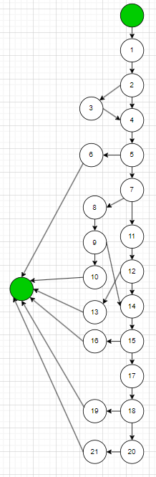
Đồ thị có 7 nút quyết định nhị phân => độ phức tạp C = 7 + 1 = 8
8 đường thi hành tuyến tính:
1->2->4->5->6
1->2->3->4->5->6
1->2->4->5->7->8->9->10
1->2->4->5->7->11->12->13
1->2->4->5->7->8->9->14->15->16
1->2->4->5->7->11->12->14->15->16
1->2->4->5->7->11->12->14->15->17->18->19
1->2->4->5->7->11->12->14->15->17->18->20->21

STT | Đường thi hành | Bộ dữ liệu kiểm thử
1 | 1->2->4->5->6 | (5,6,3,null)
2 | 1->2->3->4->5->6 | (4,7,3,’cà chua’) ($sql=null)
3 | 1->2->4->5->7->8->9->10 | (‘A’,’B’,3,null) ($bindResult=false)
4 | 1->2->4->5->7->11->12->13 | (1,-1,3,null)
5 | 1->2->4->5->7->8->9->14->15->16 | (‘A’,3,6,null) ($bindResult = false)
6 | 1->2->4->5->7->11->12->14->15->16 | (4,-1,3,null)
7 | 1->2->4->5->7->11->12->14->15->17->18->19 | (2,5,1,null)
8 | 1->2->4->5->7->11->12->14->15->17->18->20->21 | (5,2,2,null)

Đồ thị dòng dữ liệu:
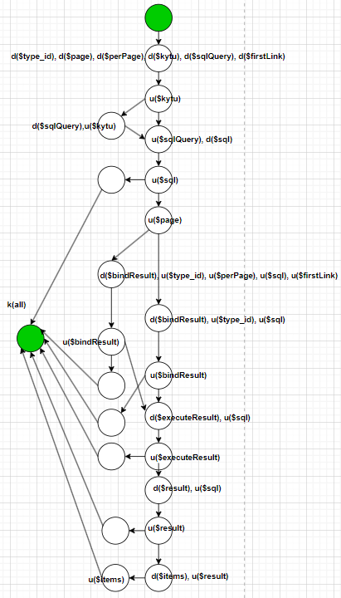
Kiểm thử đời sống biến $type_id:
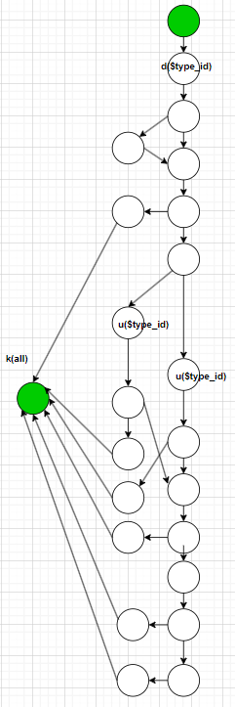
- Kịch bản 1: ~duk
- 2: ~duk (giống 1)
- 3: ~duk (giống 1)
- 4: ~duk (giống 1)
- 5: ~duk (giống 1)
- 6: ~duk (giống 1)
- 7: ~duk (giống 1)
- 8: ~duk (giống 1)
- 9: ~dk
- 10: ~dk (giống 9)
- Cả 10 kịch bản đều không chứa cặp đôi nào hoạt động bất thường.
Kiểm thử dòng đời biến $page
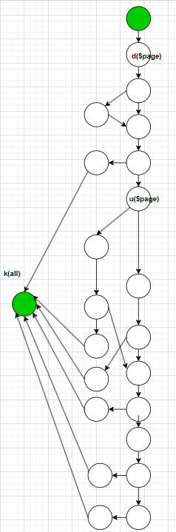
- Kịch bản 1: ~dk
- 2: ~dk (giống 1)
- 3: ~duk
- 4: ~duk (giống 3)
- 5: ~duk (giống 3)
- 6: ~duk (giống 3)
- 7: ~duk (giống 3)
- 8: ~duk (giống 3)
- Cả 8 kịch bản trên đều không chứa cặp đôi nào hoạt động bất thường
Kiểm thử dòng đời biến $perPage
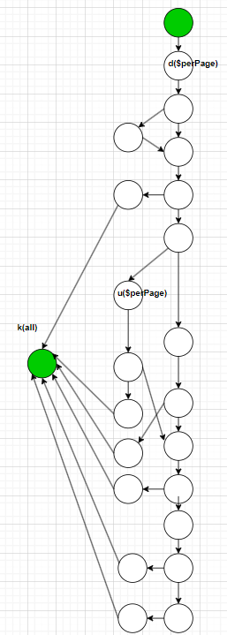
- Kịch bản 1: ~dk
- 2: ~dk (giống 1)
- 3: ~dk (giống 1)
- 4: ~dk (giống 1)
- 5: ~dk (giống 1)
- 6: ~dk (giống 1)
- 7: ~duk
- 8: ~duk (giống 7)
- 9: ~duk (giống 7)
- 10: ~duk (giống 7)
- Cả 10 kịch bản trên đều không chứa cặp đôi nào hoạt động bất thường
Kiểm thử dòng đời biến $kytu
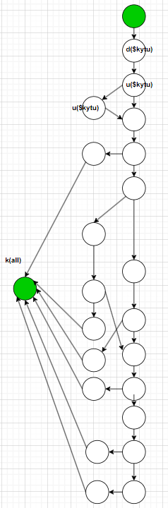
- Kịch bản 1: ~duk
- 2: ~duk (giống 1)
- 3: ~duk (giống 1)
- 4: ~duk (giống 1)
- 5: ~duk (giống 1)
- 6: ~duk (giống 1)
- 7: ~duk (giống 1)
- 8: ~duk (giống 1)
- 9: ~duuk
- 10: ~duuk (giống 9)
- 11: ~duuk (giống 9)
- 12: ~duuk (giống 9)
- 13: ~duuk (giống 9)
- 14: ~duuk (giống 9)
- 15: ~duuk (giống 9)
- 16: ~duuk (giống 9)
- 17: ~duuk (giống 9)
- 18: ~duuk (giống 9)
- 19: ~duuk (giống 9)
- Cả 19 kịch bản trên đều không chứa cặp đôi nào hoạt động bất thường
Kiểm thử dòng đời biến $sqlQuery
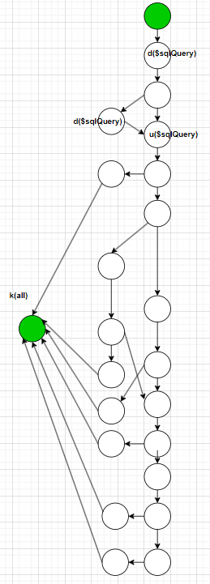
- Kịch bản 1: ~duk
- 2: ~duk (giống 1)
- 3: ~duk (giống 1)
- 4: ~duk (giống 1)
- 5: ~duk (giống 1)
- 6: ~duk (giống 1)
- 7: ~duk (giống 1)
- 8: ~duk (giống 1)
- 9: ~duk (giống 1)
- 10: ~dduk
- 11: ~dduk (giống 10)
- 12: ~dduk (giống 10)
- 13: ~dduk (giống 10)
- 14: ~dduk (giống 10)
- 15: ~dduk (giống 10)
- 16: ~dduk (giống 10)
- 17: ~dduk (giống 10)
- 18: ~dduk (giống 10)
- 19: ~dduk (giống 10)
- 20: ~dduk (giống 10)
- Trong 20 kịch bản trên, có kịch bản từ 10 – 20 chứa cặp đôi dd bất thường nên cần kiểm tra lại
Kiểm thử dòng đời biến $firstLink
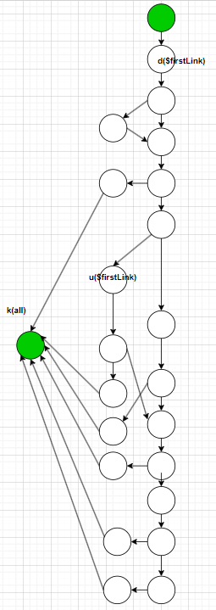
- Kịch bản 1: ~dk
- 2: ~dk (giống kịch bản 1)
- 3: ~dk (giống kịch bản 1)
- 4: ~dk (giống kịch bản 1)
- 5: ~dk (giống kịch bản 1)
- 6: ~dk (giống kịch bản 1)
- 7: ~dk (giống kịch bản 1)
- 8: ~dk (giống kịch bản 1)
- 9: ~dk (giống kịch bản 1)
- 10: ~dk (giống kịch bản 1)
- 11: ~duk
- 12: ~duk (giống kịch bản 11)
- 13: ~duk (giống kịch bản 11)
- 14: ~duk (giống kịch bản 11)
- 15: ~duk (giống kịch bản 11)
- 16: ~duk (giống kịch bản 11)
- 17: ~duk (giống kịch bản 11)
- 18: ~duk (giống kịch bản 11)
- Cả 18 kịch bản trên không chứa cặp đôi nào hoạt động bất thường
Kiểm thử dòng đời biến $bindResult
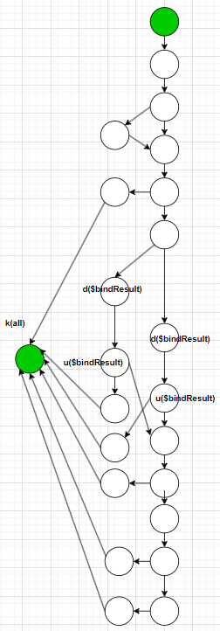
- Kịch bản 1: ~duk
- 2: ~duk (giống 1)
- 3: ~duk (giống 1)
- 4: ~duk (giống 1)
- 5: ~duk (giống 1)
- 6: ~duk (giống 1)
- 7: ~duk (giống 1)
- 8: ~duk (giống 1)
- Cả 8 kịch bản trên đều không chứa cặp đôi nào hoạt động bất thường
Kiểm thử dòng đời biến $executeResult
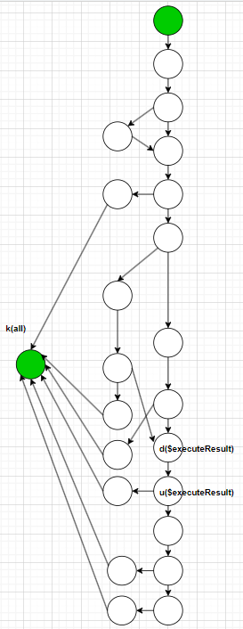
- Kịch bản 1: ~duk
- 2: ~duk
- 3: ~duk
- 4: ~duk
- 5: ~duk
- 6: ~duk
- 7: ~duk
- 8: ~duk
- 9: ~duk
- Cả 9 kịch bản trên đều không chứa cặp đôi nào hoạt động bất thường
Kiểm thử dòng đời biến $result
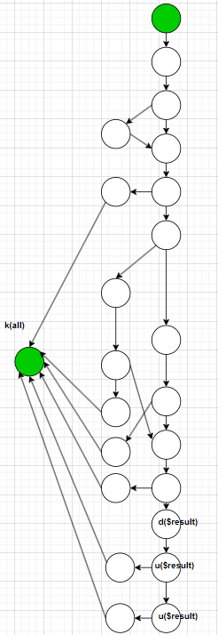
- Kịch bản 1: ~duk
- 2: ~duk (giống 1)
- 3: ~duk (giống 1)
- 4: ~duk (giống 1)
- 5: ~duuk
- 6: ~duuk (giống 6)
- 7: ~duuk (giống 6)
- 8: ~duuk (giống 6)
- Cả 8 kịch bản trên đều không chứa cặp đôi nào hoạt động bất thường

Hàm thứ 2:

public function getProductsPriceByType($type_id, $page, $perPage, $price)
{
$firstLink = ($page - 1) * $perPage; (1)

$sqlQuery = "SELECT * FROM products WHERE type_id = ?";

if ($price !== null) (2) {
$sqlQuery .= " AND discount_price IS NOT NULL ORDER BY discount_price $price LIMIT ?, ?"; (3)
}

$sql = self::$connection->prepare($sqlQuery); (4)

if ($sql === false) (5) {
die('Lỗi khi chuẩn bị câu lệnh.'); (6)
}

if ($perPage !=== null) (7){
$bindResult = $sql->bind_param("iii", $type_id, $firstLink, $perPage);(8)
if (!$bindResult) (9){
die('Lỗi khi gán tham số.'); (10)
}
} else {
$bindResult = $sql->bind_param("i", $type_id); (11)
if (!$bindResult) (12){
die('Lỗi khi gán tham số.'); (13)
}
}

$items = $sql->get_result()->fetch_all(MYSQLI_ASSOC); (14)

return $items; (15)
}

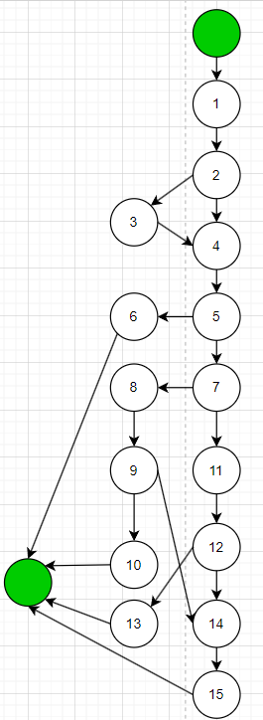
Đồ thị trên có 5 nút quyết định nhị phân => C = 5 + 1 = 6
6 đường thi hành tuyến tính
1->2->4->5->6
1->2->3->4->5->6
1->2->4->5->7->8->9->10
1->2->4->5->7->8->9->14->15
1->2->4->5->7->11->12->13
1->2->4->5->7->11->12->14->15
STT | Đường thi hành | Bộ giá trị kiểm thử(($type_id, $page, $perPage, $price)
1 | 1->2->4->5->6 | (2, 7, 9, null)
2 | 1->2->3->4->5->6 | (1, 3, 5, 100000)
3 | 1->2->4->5->7->8->9->10 | (‘@’,3,4,null)
4 | 1->2->4->5->7->8->9->14->15 | (4,6,8,null)
5 | 1->2->4->5->7->11->12->13 | (‘A‘, 6, null, 100000)
6 | 1->2->4->5->7->11->12->14->15 | (4, 6, null, 100000)

Đồ thị dòng dữ liệu:
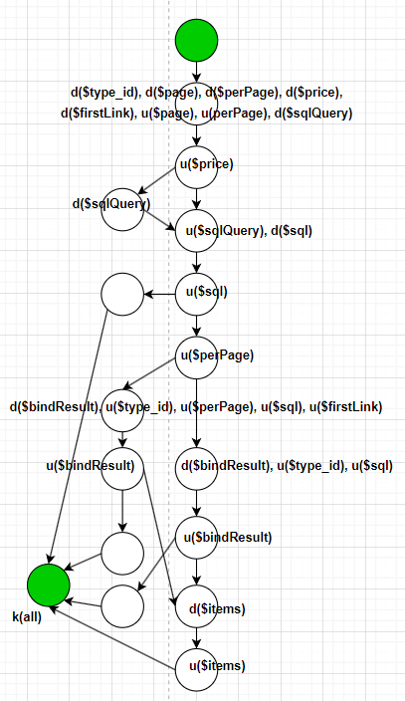
Kiểm thử đời sống biến $type_id:
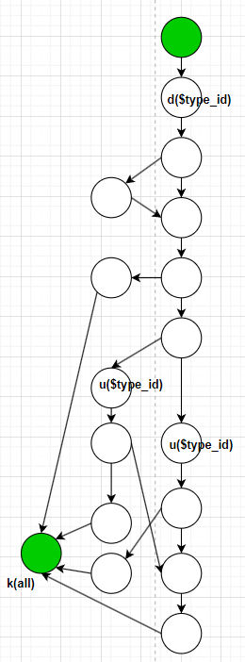
- Kịch bản 1: ~dk
- 2: ~dk (giống kịch bản 1)
- 3: ~duk
- 4: ~duk (giống kịch bản 3)
- 5: ~duk (giống kịch bản 3)
- 6: ~duk (giống kịch bản 3)
- 7: ~duk (giống kịch bản 3)
- 8: ~duk (giống kịch bản 3)
- 9: ~duk (giống kịch bản 3)
- 10: ~duk (giống kịch bản 3)
- Cả 10 kịch bản trên đều không chứa cặp đôi nào hoạt động bất thường
Kiểm thử đời sống biến $page:
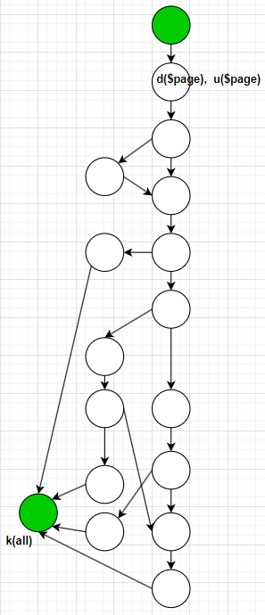
- Kịch bản 1: ~duk
- 2: ~duk (giống 1)
- 3: ~duk (giống 1)
- 4: ~duk (giống 1)
- 5: ~duk (giống 1)
- 6: ~duk (giống 1)
- 7: ~duk (giống 1)
- 8: ~duk (giống 1)
- 9: ~duk (giống 1)
- 10: ~duk (giống 1)
- Cả 10 kịch bản trên đều không chứa cặp đôi hoạt động bất thường nào
Kiểm thử đời sống biến $perPage:
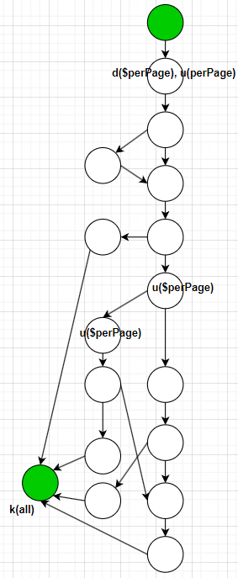
- Kịch bản 1: ~duk
- 2: ~duk (giống 1)
- 3: ~duuk
- 4: ~duuk (giống 3)
- 5: ~duuk (giống 3)
- 6: ~duuk (giống 3)
- 7: ~duuuk
- 8: ~duuuk (giống 7)
- 9: ~duuuk (giống 7)
- 10: ~duuuk (giống 7)
- Cả 10 kịch bản trên đều không có cặp đôi nào hoạt động bất thường
Kiểm thử đời sống biến $price:
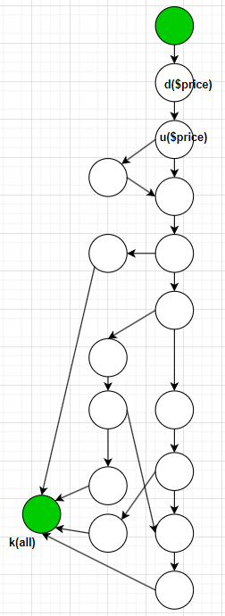
- Kịch bản 1: ~duk
- 2: ~duk (giống 1)
- 3: ~duk (giống 1)
- 4: ~duk (giống 1)
- 5: ~duk (giống 1)
- 6: ~duk (giống 1)
- 7: ~duk (giống 1)
- 8: ~duk (giống 1)
- 9: ~duk (giống 1)
- 10: ~duk (giống 1)
- Cả 10 kịch bản trên đều không chứa cặp đôi nào hoạt động bất thường
Kiểm thử đời sống biến $firstLink:
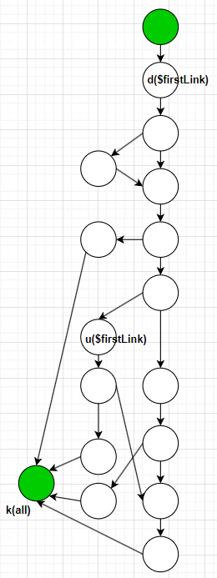
- Kịch bản 1: ~dk
- 2: ~dk (giống 1)
- 3: ~dk (giống 1)
- 4: ~dk (giống 1)
- 5: ~dk (giống 1)
- 6: ~dk (giống 1)
- 7: ~duk
- 8: ~duk(giống 7)
- 9: ~duk(giống 7)
- 10: ~duk(giống 7)
- Cả 10 kịch bản kiểm thử trên đều không chứa cặp đôi nào hoạt động bất thường
Kiểm thử đời sống biến $sqlQuery:
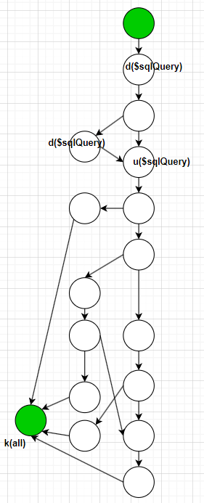
- Kịch bản 1: ~duk
- 2: ~duk(giống 1)
- 3: ~duk(giống 1)
- 4: ~duk(giống 1)
- 5: ~dduk
- 6: ~dduk(giống 5)
- 7: ~dduk(giống 5)
- 8: ~dduk(giống 5)
- Trong 8 kịch bản trên thì có kịch bản 5 -> 8 chứa cặp đôi dd hoạt động bất thường cần tập trung xem xét & kiểm tra lại
Kiểm thử đời sống biến $sql:
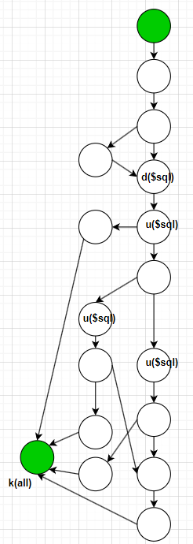
- Kịch bản 1: ~duk
- 2: ~duk (giống 1)
- 3: ~duk (giống 1)
- 4: ~duuk
- 5: ~duuk (giống 4)
- 6: ~duuk (giống 4)
- 7: ~duuk (giống 4)
- 8: ~duuk (giống 4)
- 9: ~duuk (giống 4)
- 10: ~duuk (giống 4)
- Cả 10 kịch bản trên đều không chứa cặp đôi nào hoạt động bất thường
Kiểm thử đời sống biến $bindResult:
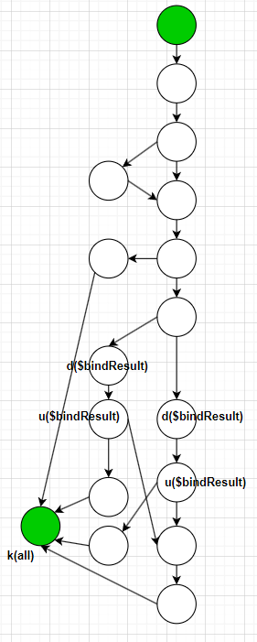
- Kịch bản 1: ~dk
- 2: ~dk (giống 2)
- 3: ~duk
- 4: ~duk (giống 3)
- 5: ~duk (giống 3)
- 6: ~duk (giống 3)
- 7: ~duk (giống 3)
- 8: ~duk (giống 3)
- 9: ~duk (giống 3)
- 10: ~duk (giống 3)
- Cả 10 kịch bản trên đều không chứa cặp đôi nào hoạt động bất thường
Kiểm thử đời sống biến $items:
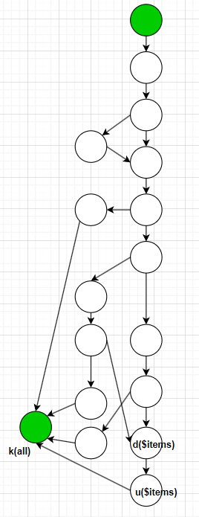
- Kịch bản 1: ~duk
- 2: ~duk(giống 1)
- 3: ~duk(giống 1)
- 4: ~duk(giống 1)
- Cả 4 kịch bản trên đều không chứa cặp đôi nào hoạt động bất thường.

Hàm thứ 3:

public function addCoupon($coupon_code, $coupon_type, $coupon_discount, $min_order, $coupon_quantity, $coupon_expired) {
$sql = self::$connection->prepare("INSERT INTO coupons(coupon_code, coupon_type, coupon_amount, min_order, coupon_quantity, coupon_expired) VALUES(?, ?, ?, ?, ?, ?)"); (1)
if (!$sql) (2) {
die('Câu truy vấn SQL không hợp lệ: ' . self::$connection->error); (3)
}
// Kiểm tra điều kiện trước khi bind_param
if ((!preg_match('/^[a-zA-Z0-9]+$/', $coupon_code) (4) || (!preg_match('/^[a-zA-Z0-9]+$/', $coupon_type)(5) || !is_numeric($coupon_discount) (6) || !is_numeric($min_order)(7) || !is_numeric($coupon_quantity) (8)) {
die('Dữ liệu đầu vào không hợp lệ.'); (9)
}
// Kiểm tra điều kiện về số lượng coupon_quantity và min_order
if ($coupon_quantity <= 0 (10) || $min_order < 0 (11)) {
die('Số lượng coupon và đơn hàng tối thiểu phải lớn hơn 0.'); (12)
}
// Kiểm tra điều kiện về ngày hết hạn coupon
$current_date = date('Y-m-d'); (13)
if (strtotime($coupon_expired) <= strtotime($current_date)) (14) {
die('Ngày hết hạn coupon phải sau ngày hiện tại.'); (15)
}
$sql->bind_param("sidiis", $coupon_code, $coupon_type, $coupon_discount, $min_order, $coupon_quantity, $coupon_expired); (16)
if (!$sql->execute())(17) {
die('Lỗi khi thực hiện truy vấn: ' . $sql->error); (18)
}
$sql->execute();(19)
}

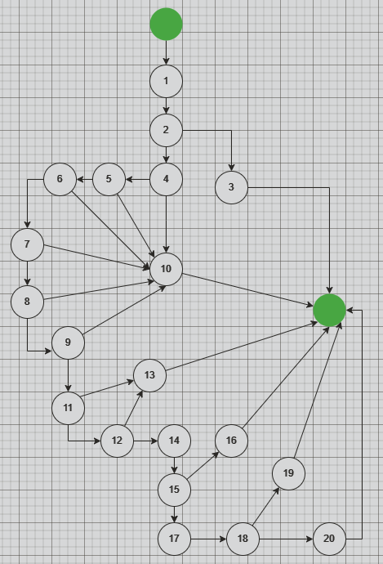
Tính số đường thi hành tuyến tính độc lập.
- Đồ thị dòng điều khiển cơ bản trên có 10 nút quyết định nhị phân
=> Độ phức tạp C = 10 + 1 = 11.
- 11 đường thi hành tuyến tính độc lập cơ bản là :
1. 123
2. 1249
3. 12459
4. 124569
5. 1245679
6. 12456789
7. 12456781012
8. 1245678101112
9. 12456781011131415
10. 124567810111314161718
11. 124567810111314161719

Thiết kế test cases cho từng đường.
STT | Các nhánh thi hành tuyến tính | Public function addCoupon($coupon_code, $coupon_type, $coupon_discount, $min_order, $coupon_quantity, $coupon_expired)
1 | 123 | (‘GiamGia10K’, ’Giảm theo số tiền’, ’10000’, ’100000’, ‘5’, ‘2023-12-31’)  ($sql=null)
2 | 1249 | (‘GiamGia@10K’, ’Giảm theo số tiền’, ’10000’, ’100000’, ‘5’, ‘2023-12-31’)
3 | 12459 | (‘GiamGia10K’, ‘@#$’, ’10000’, ’100000’, ‘5’, ‘2023-12-31’)
4 | 124569 | (‘GiamGia10K’, ’Giảm theo số tiền’, ’mười’, ’100000’, ‘5’, ‘2023-12-31’)
5 | 1245679 | (‘GiamGia10K’, ’Giảm theo số tiền’, ’10000’, ’Tram’, ‘5’, ‘2023-12-31’)
6 | 12456789 | (‘GiamGia10K’, ’Giảm theo số tiền’, ’10000’, ’100000’, ‘Nam’, ‘2023-12-31’)
7 | 12456781012 | (‘GiamGia10K’, ’Giảm theo số tiền’, ’10000’, ’100000’, ‘-5’, ‘2023-12-31’)
8 | 1245678101112 | (‘GiamGia10K’, ’Giảm theo số tiền’, ’10000’, ’-100000’, ‘5’, ‘2023-12-31’)
9 | 12456781011131415 | (‘GiamGia10K’, ’Giảm theo số tiền’, ’10000’, ’100000’, ‘5’, ‘2023-2-31’)
10 | 124567810111314161718 | (‘ ’, ’Giảm theo số tiền’, ’10000’, ’100000’, ‘5’, ‘2023-12-31’)
11 | 124567810111314161719 | (‘GiamGia10K’, ’Giảm theo số tiền’, ’10000’, ’100000’, ‘5’, ‘2023-12-31’)

Lập đồ thị dòng dữ liệu chung.
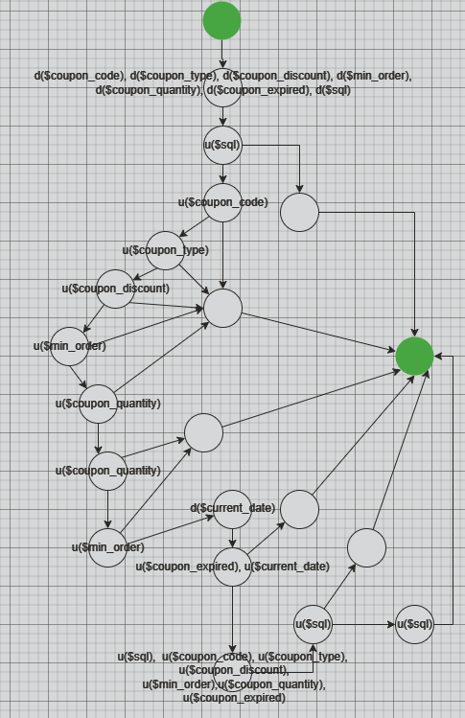

Kiểm thử đời sống của từng biến
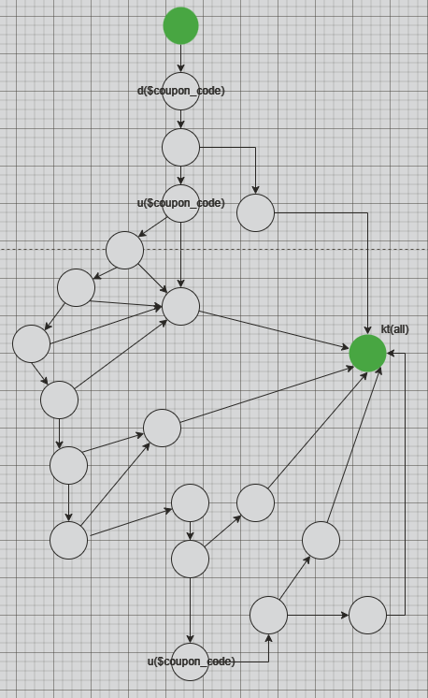

- Kiểm thử đời sống với biến $coupon_code:
- Kịch bản 1: ~dk
- Kịch bản 2: ~duk
- Kịch bản 3: ~duk (giống kịch bản 2)
- Kịch bản 4: ~duk (giống kịch bản 2)
- Kịch bản 5: ~duk (giống kịch bản 2)
- Kịch bản 6: ~duk (giống kịch bản 2)
- Kịch bản 7: ~duk (giống kịch bản 2)
- Kịch bản 8: ~duk (giống kịch bản 2)
- Kịch bản 9: ~duk (giống kịch bản 2)
- Kịch bản 10: ~duuk
- Kịch bản 11: ~duuk (giống kịch bản 10)
Cả 11 kịch bản trên đều không chứa cặp đôi
hoạt động nào bất thuờng cả.

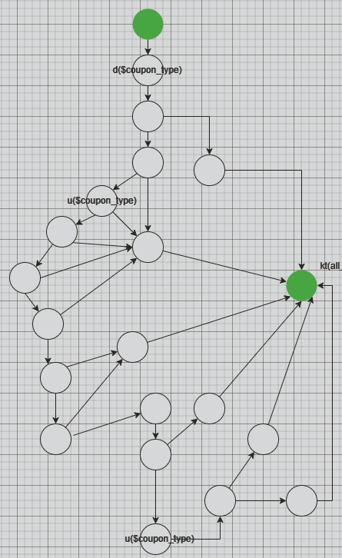
- Kiểm thử đời sống với biến $coupon_type:
- Kịch bản 1: ~dk
- Kịch bản 2: ~duk
- Kịch bản 3: ~duk (giống kịch bản 2)
- Kịch bản 4: ~duk (giống kịch bản 2)
- Kịch bản 5: ~duk (giống kịch bản 2)
- Kịch bản 6: ~duk (giống kịch bản 2)
- Kịch bản 7: ~duk (giống kịch bản 2)
- Kịch bản 8: ~duk (giống kịch bản 2)
- Kịch bản 9: ~dk (giống kịch bản 1)
- Kịch bản 10: ~duuk
- Kịch bản 11: ~duuk (giống kịch bản 10)
Cả 11 kịch bản trên đều không chứa cặp đôi
hoạt động nào bất thuờng cả.

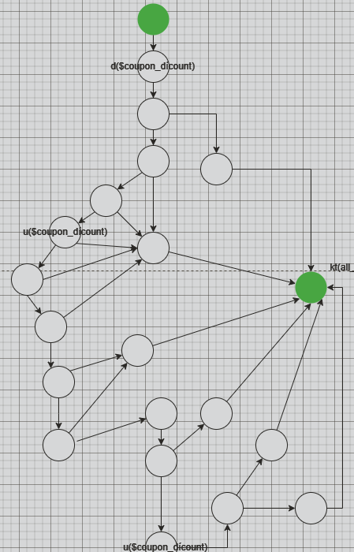

- Kiểm thử đời sống với biến $coupon_discount:
- Kịch bản 1: ~dk
- Kịch bản 2: ~duk
- Kịch bản 3: ~duk (giống kịch bản 2)
- Kịch bản 4: ~duk (giống kịch bản 2)
- Kịch bản 5: ~duk (giống kịch bản 2)
- Kịch bản 6: ~duk (giống kịch bản 2)
- Kịch bản 7: ~duk (giống kịch bản 2)
- Kịch bản 8: ~dk (giống kịch bản 1)
- Kịch bản 9: ~dk (giống kịch bản 1)
- Kịch bản 10: ~duuk
- Kịch bản 11: ~duuk (giống kịch bản 10)
Cả 11 kịch bản trên đều không chứa cặp đôi
hoạt động nào bất thuờng cả.

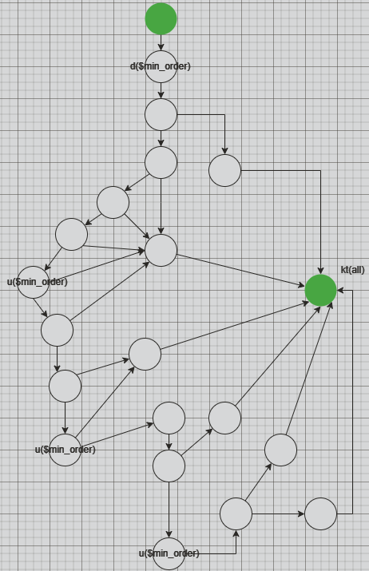

- Kiểm thử đời sống với biến $min_order:
- Kịch bản 1: ~dk
- Kịch bản 2: ~dk (giống kịch bản 1)
- Kịch bản 3: ~dk (giống kịch bản 1)
- Kịch bản 4: ~dk (giống kịch bản 1)
- Kịch bản 5: ~duk
- Kịch bản 6: ~duk (giống kịch bản 5)
- Kịch bản 7: ~duk (giống kịch bản 5)
- Kịch bản 8: ~duuk
- Kịch bản 9: ~duuk (giống kịch bản 8)
- Kịch bản 10: ~duuuk
- Kịch bản 11: ~duuuk (giống kịch bản 10)
Cả 11 kịch bản trên đều không chứa cặp đôi
hoạt động nào bất thuờng cả.

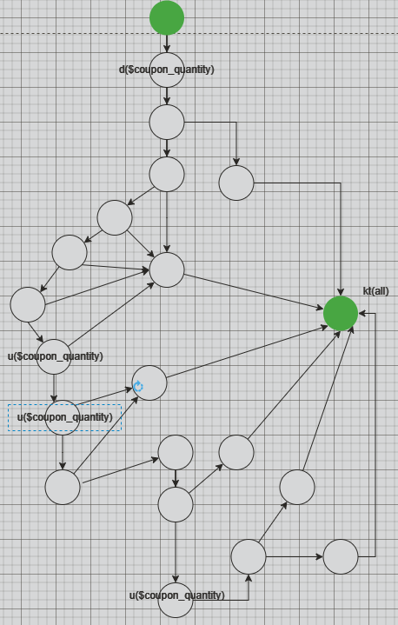

- Kiểm thử đời sống với biến $coupon_quantity:
- Kịch bản 1: ~dk
- Kịch bản 2: ~dk (giống kịch bản 1)
- Kịch bản 3: ~dk (giống kịch bản 1)
- Kịch bản 4: ~dk (giống kịch bản 1)
- Kịch bản 5: ~dk (giống kịch bản 1)
- Kịch bản 6: ~duk
- Kịch bản 7: ~duuk
- Kịch bản 8: ~duuk (giống kịch bản 7)
- Kịch bản 9: ~duuk (giống kịch bản 7)
- Kịch bản 10: ~duuuk
- Kịch bản 11: ~duuuk (giống kịch bản 10)
Cả 11 kịch bản trên đều không chứa cặp đôi
hoạt động nào bất thuờng cả.

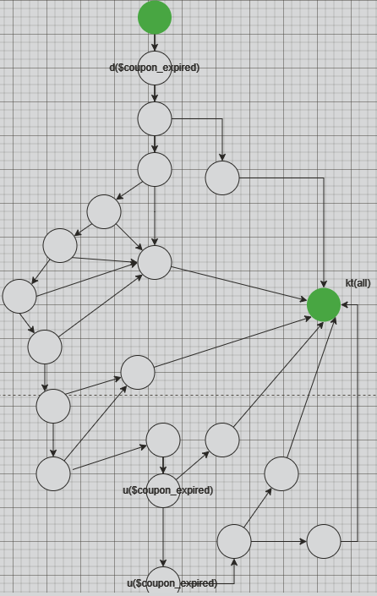

- Kiểm thử đời sống với biến $coupon_expired:
- Kịch bản 1: ~dk
- Kịch bản 2: ~dk (giống kịch bản 1)
- Kịch bản 3: ~dk (giống kịch bản 1)
- Kịch bản 4: ~dk (giống kịch bản 1)
- Kịch bản 5: ~dk (giống kịch bản 1)
- Kịch bản 6: ~dk (giống kịch bản 1)
- Kịch bản 7: ~dk (giống kịch bản 1)
- Kịch bản 8: ~dk (giống kịch bản 1)
- Kịch bản 9: ~duk
- Kịch bản 10: ~duuk
- Kịch bản 11: ~duuk (giống kịch bản 10)
Cả 11 kịch bản trên đều không chứa cặp đôi
hoạt động nào bất thuờng cả.
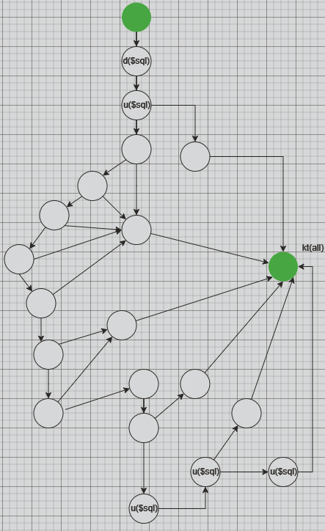

- Kiểm thử đời sống với biến $sql:
- Kịch bản 1: ~duk
- Kịch bản 2: ~duk (giống kịch bản 1)
- Kịch bản 3: ~duk (giống kịch bản 1)
- Kịch bản 4: ~duk (giống kịch bản 1)
- Kịch bản 5: ~duk (giống kịch bản 1)
- Kịch bản 6: ~duk (giống kịch bản 1)
- Kịch bản 7: ~duk (giống kịch bản 1)
- Kịch bản 8: ~duk (giống kịch bản 1)
- Kịch bản 9: ~duk (giống kịch bản 1)
- Kịch bản 10: ~duuuk
- Kịch bản 11: ~duuuuk
Cả 11 kịch bản trên đều không chứa cặp đôi
hoạt động nào bất thuờng cả.

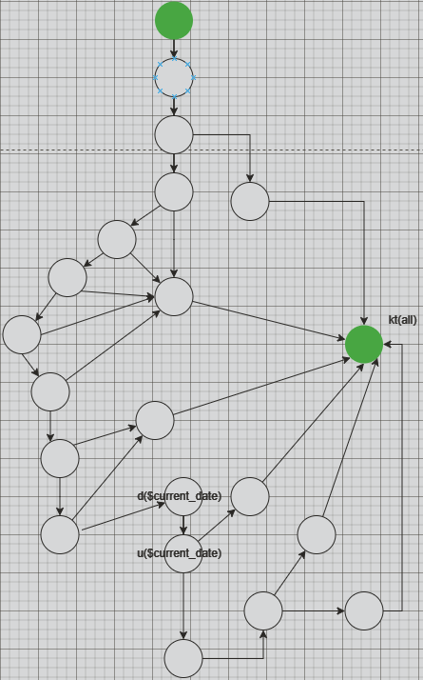
- Kiểm thử đời sống với biến $ current_date:
- Kịch bản 1: ~
- Kịch bản 2: ~ (giống kịch bản 1)
- Kịch bản 3: ~ (giống kịch bản 1)
- Kịch bản 4: ~ (giống kịch bản 1)
- Kịch bản 5: ~ (giống kịch bản 1)
- Kịch bản 6: ~ (giống kịch bản 1)
- Kịch bản 7: ~ (giống kịch bản 1)
- Kịch bản 8: ~ (giống kịch bản 1)
- Kịch bản 9: ~duk
- Kịch bản 10: ~duk (giống kịch bản 9)
- Kịch bản 11: ~duk (giống kịch bản 9)
Cả 11 kịch bản trên đều không chứa cặp đôi
hoạt động nào bất thuờng cả.

Hàm thứ 4:

public function search1($keyword, $searchCol, $page, $perPage)
{
if ($searchCol == 1 (1) || $searchCol == 2 (2) || $searchCol == 3 (3) || $searchCol == 4 (4) || $searchCol == 5) (5) {
$firstLink = ($page - 1) * $perPage;
$sql = self::$connection->prepare("SELECT * FROM products WHERE `name` LIKE ? AND
`type_id` = ? LIMIT ?, ?");
6
$keyword = "%$keyword%";
$sql->bind_param("siii", $keyword, $searchCol,$firstLink, $perPage);
$sql->execute();
$items = array();
$items = $sql->get_result()->fetch_all(MYSQLI_ASSOC);
return $items; (7)
} else {
$firstLink = ($page - 1) * $perPage;
$sql = self::$connection->prepare("SELECT * FROM products WHERE `name`
LIKE ? LIMIT ?, ?");
8
$keyword = "%$keyword%";
$sql->bind_param("sii", $keyword,$firstLink, $perPage);
$sql->execute();
$items = array();
$items = $sql->get_result()->fetch_all(MYSQLI_ASSOC);
return $items; (9)
}
}

Lập đồ thị dòng điều khiển cơ bản

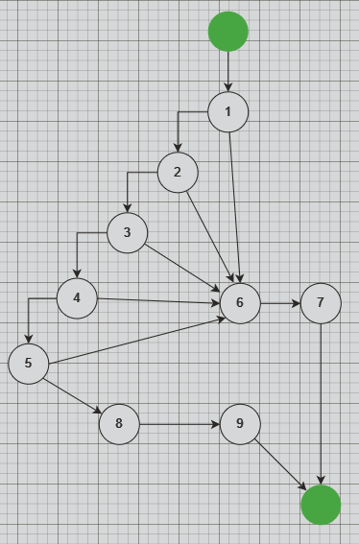
Tính số đường thi hành tuyến tính độc lập.
- Đồ thị dòng điều khiển cơ bản trên có 4 nút quyết định nhị phân
=> Độ phức tạp C = 5 + 1 = 6.
- 6 đường thi hành tuyến tính độc lập cơ bản là :
1. 167
2. 1267
3. 12367
4. 123467
5. 1234567
6. 1234589
Thiết kế test cases cho từng đường.
STT | Các nhánh thi hành tuyến tính | public function search1($keyword, $searchCol, $page, $perPage)
1 | 167 | (‘banh’, ‘1’, ‘1’, ‘3’)
2 | 1267 | (‘cachua’, ‘2’, ‘1’, ‘5’)
3 | 12367 | (‘dautay’, ‘3’, ‘1’, ‘2’)
4 | 123467 | (‘chanh’, ‘4’, ‘1’, ‘3’)
5 | 1234567 | (‘qua’, ‘5’, ‘1’, ‘1’)
6 | 1234589 | (‘banh’, ‘0’, ‘1’, ‘10’)
Lập đồ thị dòng dữ liệu chung.
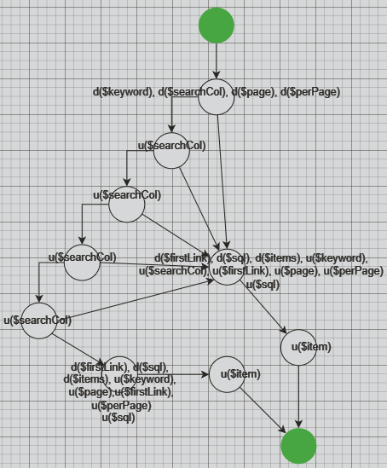

- Kiểm thử đời sống của từng biến.

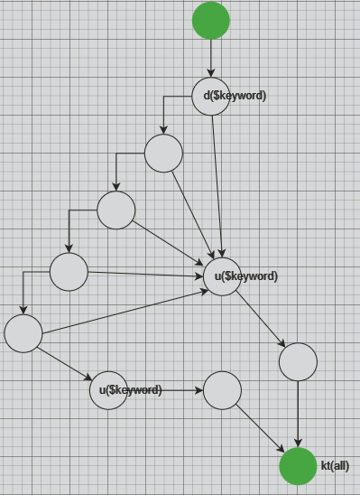
- Kiểm thử đời sống với biến $keyword:
- Kịch bản 1: ~duk
- Kịch bản 2: ~duk (giống kịch bản 1)
- Kịch bản 3: ~duk (giống kịch bản 1)
- Kịch bản 4: ~duk (giống kịch bản 1)
- Kịch bản 5: ~duk (giống kịch bản 1)
- Kịch bản 6: ~duk
Cả 6 kịch bản trên đều không chứa cặp đôi
hoạt động nào bất thuờng cả.

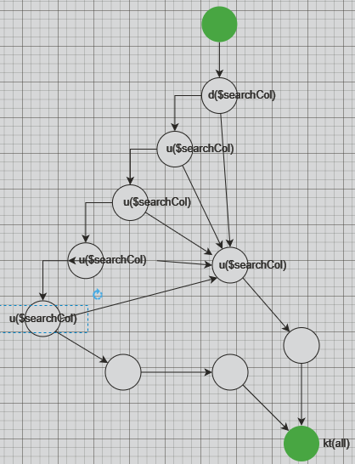
- Kiểm thử đời sống với biến $searchCol:
- Kịch bản 1: ~duk
- Kịch bản 2: ~duuk
- Kịch bản 3: ~duuuk
- Kịch bản 4: ~duuuuk
- Kịch bản 5: ~duuuuuk
- Kịch bản 6: ~duuuuk
Cả 6 kịch bản trên đều không chứa cặp đôi
hoạt động nào bất thuờng cả.

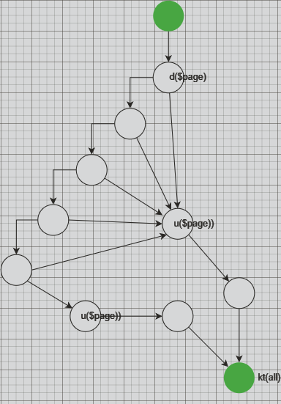

- Kiểm thử đời sống với biến $page:
- Kịch bản 1: ~duk
- Kịch bản 2: ~duk (giống kịch bản 1)
- Kịch bản 3: ~duk (giống kịch bản 1)
- Kịch bản 4: ~duk (giống kịch bản 1)
- Kịch bản 5: ~duk (giống kịch bản 1)
- Kịch bản 6: ~duk
Cả 6 kịch bản trên đều không chứa cặp đôi
hoạt động nào bất thuờng cả.

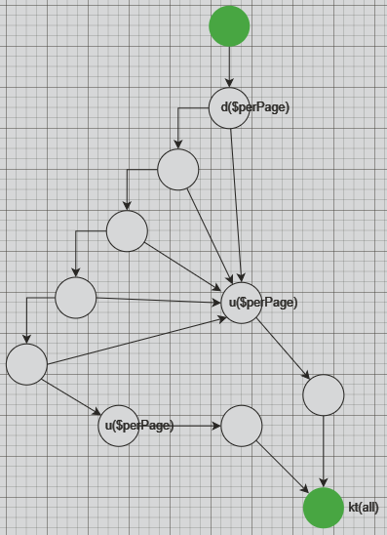

- Kiểm thử đời sống với biến $perPage:
- Kịch bản 1: ~duk
- Kịch bản 2: ~duk (giống kịch bản 1)
- Kịch bản 3: ~duk (giống kịch bản 1)
- Kịch bản 4: ~duk (giống kịch bản 1)
- Kịch bản 5: ~duk (giống kịch bản 1)
- Kịch bản 6: ~duk
Cả 6 kịch bản trên đều không chứa cặp đôi
hoạt động nào bất thuờng cả.

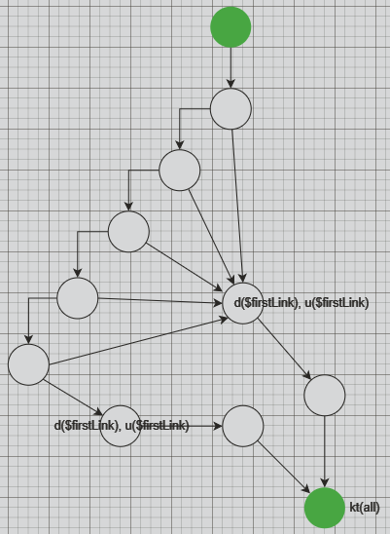

- Kiểm thử đời sống với biến $firstLink:
- Kịch bản 1: ~duk
- Kịch bản 2: ~duk (giống kịch bản 1)
- Kịch bản 3: ~duk (giống kịch bản 1)
- Kịch bản 4: ~duk (giống kịch bản 1)
- Kịch bản 5: ~duk (giống kịch bản 1)
- Kịch bản 6: ~duk
Cả 6 kịch bản trên đều không chứa cặp đôi
hoạt động nào bất thuờng cả.

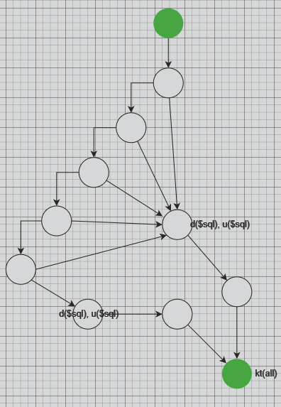

- Kiểm thử đời sống với biến $sql:
- Kịch bản 1: ~duk
- Kịch bản 2: ~duk (giống kịch bản 1)
- Kịch bản 3: ~duk (giống kịch bản 1)
- Kịch bản 4: ~duk (giống kịch bản 1)
- Kịch bản 5: ~duk (giống kịch bản 1)
- Kịch bản 6: ~duk
Cả 6 kịch bản trên đều không chứa cặp đôi
hoạt động nào bất thuờng cả.

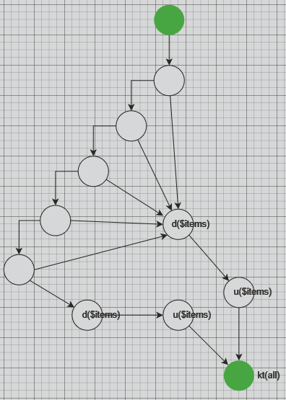

- Kiểm thử đời sống với biến $items:
- Kịch bản 1: ~duk
- Kịch bản 2: ~duk (giống kịch bản 1)
- Kịch bản 3: ~duk (giống kịch bản 1)
- Kịch bản 4: ~duk (giống kịch bản 1)
- Kịch bản 5: ~duk (giống kịch bản 1)
- Kịch bản 6: ~duk
Cả 6 kịch bản trên đều không chứa cặp đôi
hoạt động nào bất thuờng cả.
  - Hàm thứ 5:
$url, $total, $perPage, $page, $linksLimit = 3
$firstPage ,$lastPage, $link

public function paginate($url, $total, $perPage, $page, $linksLimit = 3)
{
$totalLinks = ceil($total / $perPage); (1)
$link = "";

// Xác định trang đầu tiên và trang cuối cùng trong phạm vi liên kết
$firstPage = max(1, $page - floor($linksLimit / 2));
$lastPage = min($totalLinks, $firstPage + $linksLimit - 1); (2)

// Xử lý mũi tên trái đến trang đầu
if ($page > 1) (3) {
$link .= "<li><a href='$url&page=1'>&lt;&lt;</a></li>"; (4)
$link .= "<li><a href='$url&page=" . ($page - 1) . "'>&lt;</a></li>";
}

for ($j = $firstPage; $j <= $lastPage; $j++) (5) {
if ($page == $j) (6) {
$link .= "<li class='active'>$j</li>" ; (7)
} else {
$link .= "<li><a href='$url&page=$j'>$j</a></li>"; (8)
}
}

// Xử lý mũi tên phải đến trang cuối
if ($page < $totalLinks) (9) {
$link .= "<li><a href='$url&page=" . ($page + 1) . "'>&gt;</a></li>"; (10)
$link .= "<li><a href='$url&page=$totalLinks'>&gt;&gt;</a></li>";
}

return $link; (11)

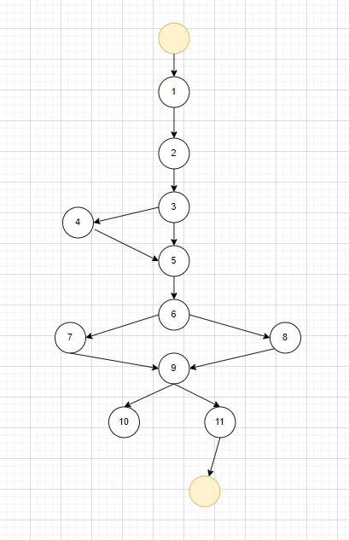

- Tính số đường thi hành tuyến tính độc lập.
- Đồ thị dòng điều khiển cơ bản trên có 4 nút quyết định nhị phân
=> Độ phức tạp C = 4+ 1 = 5.
- 5 đường thi hành tuyến tính độc lập cơ bản là :
1. 1-2-3-5-6-9-11
2. 1-2-3-4-3-5-6-9-11
3. 1-2-3-5-6-7-6-8-6-9-11
4. 1-2-3-5-6-8-6-7-6-9-11
5. 1-2-3-5-6-7-6-9-11

- Thiết kế test cases cho từng đường.
STT | Các nhánh thi hành tuyến tính | Public function paginate($url, $total, $perPage, $page, $linksLimit = 3)
1 | 1-2-3-5-6-9-11 | (‘products.php’, ‘1’, ‘1’, ‘3’, ‘3’)
2 | 1-2-3-4-3-5-6-9-11 | (‘products.php’, ‘2’, ‘1’, ‘5’, ‘3’)
3 | 1-2-3-5-6-7-6-8-6-9-11 | (‘products.php’, ‘3’, ‘1’, ‘2’, ‘3’)
4 | 1-2-3-5-6-8-6-7-6-9-11 | (‘products.php’, ‘4’, ‘1’, ‘3’, ‘3’)
5 | 1-2-3-5-6-7-6-9-11 | (‘products.php’, ‘5’, ‘1’, ‘1’, ‘3’)

- Lập đồ thị dòng dữ liệu chung.
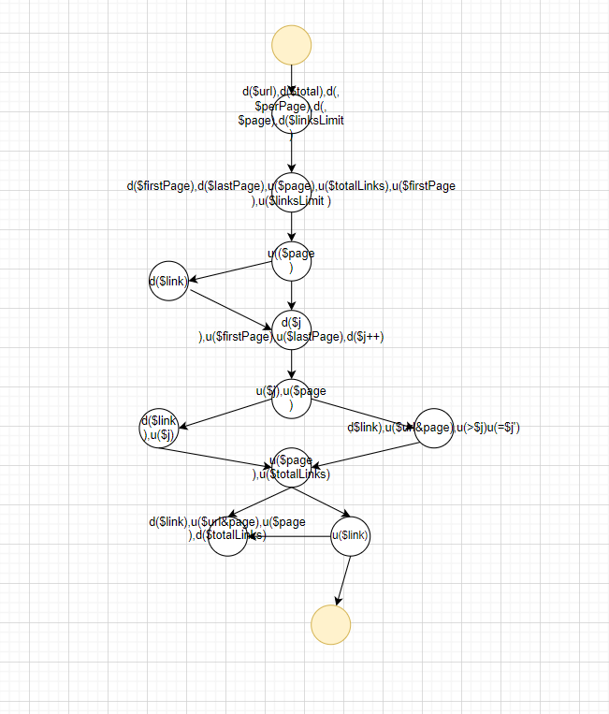
- Kiểm thử đời sống của từng biến.
- Kiểm thử đời sống với biến $url:
- Kịch bản 1: ~duk
- Kịch bản 2: ~duk(giống kịch bản 1)
- Kịch bản 3: ~duk (giống kịch bản 1)
- Kịch bản 4: ~duk (giống kịch bản 1)
- Kịch bản 5: ~duk (giống kịch bản 1)

Cả 5 kịch bản trên đều không chứa cặp đôi hoạt động nào bất thuờng cả.
- Kiểm thử đời sống với biến $total:
- Kịch bản 1: ~duk
- Kịch bản 2: ~duuk (giống kịch bản 1)
- Kịch bản 3: ~duuk (giống kịch bản 1)
- Kịch bản 4: ~duuuk (giống kịch bản 1)
- Kịch bản 5: ~duuk (giống kịch bản 1)
Cả 5 kịch bản trên đều không chứa cặp đôi hoạt động nào bất thuờng cả.
- Kiểm thử đời sống với biến $perPage:
- Kịch bản 1: ~duk
- Kịch bản 2: ~duk(giống kịch bản 1)
- Kịch bản 3: ~duk (giống kịch bản 1)
- Kịch bản 4: ~duk (giống kịch bản 1)
- Kịch bản 5: ~duk (giống kịch bản 1)
Cả 5 kịch bản trên đều không chứa cặp đôi hoạt động nào bất thuờng cả.

- Kiểm thử đời sống với biến $searchCol:
- Kịch bản 1: ~duk
- Kịch bản 2: ~duuk
- Kịch bản 3: ~duuuk
- Kịch bản 4: ~duuuuk
- Kịch bản 5: ~duuuuuk

  - Hàm thứ 6:

public function get3ProductsByType($type_id, $page, $perPage, $from, $to) (1)
{
// Tính số thứ tự trang bắt đầu
$firstLink = ($page - 1) * $perPage; (2)

$sqlQuery = "SELECT * FROM products WHERE type_id = ?"; (3)

// Thêm điều kiện lọc giá nếu được chỉ định
if ($from !== null && $to !== null) (4) {
$sqlQuery .= " AND discount_price BETWEEN ? AND ?"; (5)
}

$sqlQuery .= " ORDER BY discount_price ASC LIMIT ?, ?";

$sql = self::$connection->prepare($sqlQuery); (6)

if ($from !== null && $to !== null) (7) {
$sql->bind_param("iiiii", $type_id, $from, $to, $firstLink, $perPage);(8)
} else {
$sql->bind_param("iii", $type_id, $firstLink, $perPage); (9)
}

$sql->execute();
$items = $sql->get_result()->fetch_all(MYSQLI_ASSOC); (10)
return $items; //return an array (11)
}

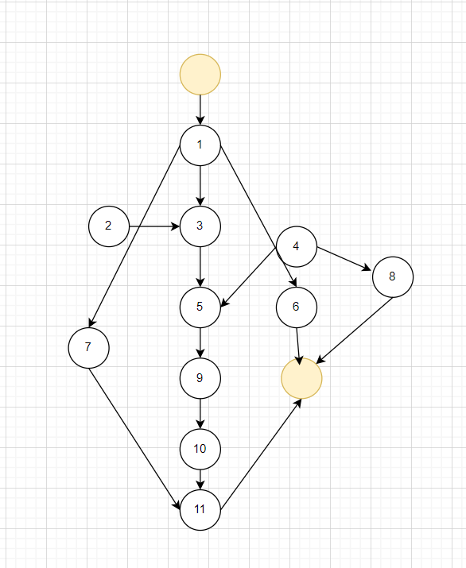
- Tính số đường thi hành tuyến tính độc lập.
Đồ thị dòng điều khiển cơ bản trên có 4 nút quyết định nhị phân
=> Độ phức tạp C = 2+ 1 = 3.
- 3 đường thi hành tuyến tính độc lập cơ bản là :
1. 1236911
2. 13691011
3. 1345891011

- Thiết kế test cases cho từng đường.
STT | Các nhánh thi hành tuyến tính | public function get3ProductsByType($type_id, $page, $perPage, $from, $to)
1 | 1236911 | (‘001’, ‘1’, ‘1’, ‘3’, ‘2’, ‘3’)
2 | 13691011 | (‘002, ‘2’, ‘1’, ‘5’‘2’, ‘1’)
3 | 1345891011 | (‘003, ‘3’, ‘1’, ‘2’,‘2’, ‘1’)

- Lập đồ thị dòng dữ liệu chung.

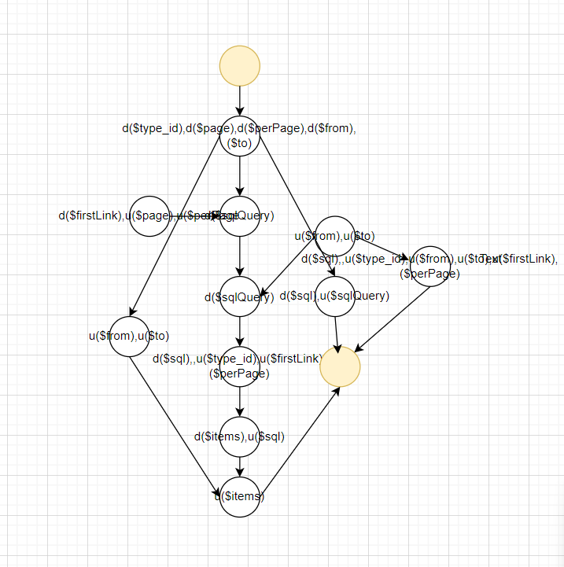

- Kiểm thử đời sống của từng biến.

- Kiểm thử đời sống với biến $type_id:
- Kịch bản 1: ~duk
- Kịch bản 2: ~duuk
- Kịch bản 3: ~duuuk
Cả 3 kịch bản trên đều không chứa cặp đôi hoạt động nào bất thuờng cả.
- Kiểm thử đời sống với biến $page:
- Kịch bản 1: ~duk
- Kịch bản 2: ~duuk
- Kịch bản 5: ~duuuuuk
Cả 3 kịch bản trên đều không chứa cặp đôi hoạt động nào bất thuờng cả.

- Kiểm thử đời sống với biến $perPage:
- Kịch bản 1: ~duk
- Kịch bản 2: ~duuk
- Kịch bản 5: ~duuuuuk
Cả 3 kịch bản trên đều không chứa cặp đôi hoạt động nào bất thuờng cả.

  - Hàm thứ 7:

public function paginate($url, $total, $perPage, $page)
{
$totalLinks = ceil($total / $perPage); (1)
$link = "";
for ($i = 1 (2); $i <= $totalLinks (3); $i++ (4)) {
if ($page == $i) (5) {
$link .= "<li class='active'><a href='$url&page=$i'>$i</a></li>";(6)
} else {
if ($i == 1) (7) {
$link .= "<li><a href='$url&page=$i'>$i</a></li>"; (8)
}
if ($i == $totalLinks) (9) {
$link .= "<li><a href='$url&page=$i'>$i</a></li>"; (10)
}
}
}
return $link; (11)
}

1. Lập đồ thị dòng điều khiển cơ bản:

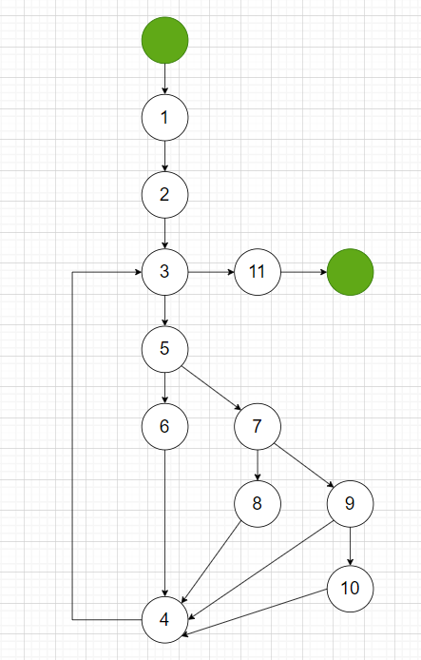
2. Tính số đường thi hành tuyến tính độc lập:
Đồ thị dòng điều khiển cơ bản trên có 4 nút quyết định nhị phân độ phức tạp C = 4 + 1 = 5
5 đường thi hành tuyến tính là:
1 2 3 11
1 2 3 5 6 4 3 11
1 2 3 5 7 8 4 3 11
1 2 3 5 7 9 4 3 11
1 2 3 5 7 9 10 4 3 11
3. Thiết kế test cases cho từng đường:
STT | Các nhánh thi hành tuyến tính | public function paginate($url, $total, $perPage, $page)
1 | 1 2 3 11 | (‘products.php’, ‘0’, ‘1’, ‘2’)
2 | 1 2 3 5 6 4 3 11 | (‘products.php’, ‘3’, ‘3’, ‘1’)
3 | 1 2 3 5 7 8 4 3 11 | (‘products.php’, ‘4’, ‘2’, ‘3’)
4 | 1 2 3 5 7 9 4 3 11 | (‘products.php’, ‘6’, ‘3’, ‘2’)
5 | 1 2 3 5 7 9 10 4 3 11 | (‘products.php’, ‘5’, ‘2’, ‘3’)

4. Lập đồ thị dòng dữ liệu chung.

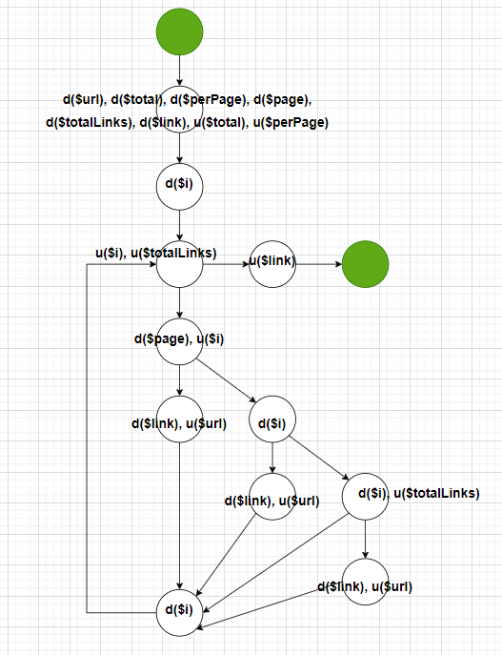
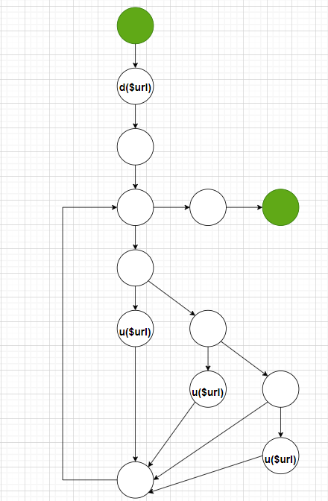
5. Kiểm thử đời sống của từng biến:
Kiểm thử đời sống với biến $url:
- Kịch bản 1: ~dk
- Kịch bản 2: ~duk
- Kịch bản 3: ~duk (giống kịch bản 2)
- Kịch bản 4: ~dk
- Kịch bản 5: ~duk (giống kịch bản 2)
Cả 5 kịch bản trên đều không chứa cặp đôi
hoạt động nào bất thường cả.

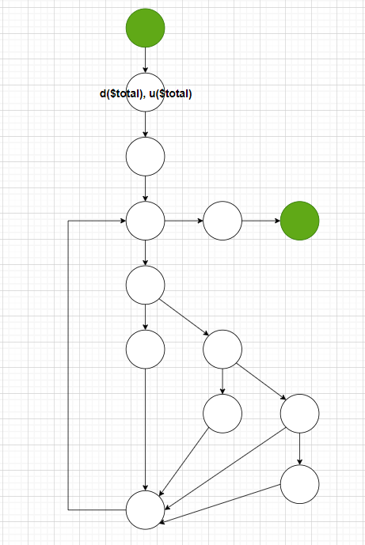
Kiểm thử đời sống với biến $total:
- Kịch bản 1: ~duk
- Kịch bản 2: ~duk (giống kịch bản 1)
- Kịch bản 3: ~duk (giống kịch bản 1)
- Kịch bản 4: ~duk (giống kịch bản 1)
- Kịch bản 5: ~duk (giống kịch bản 1)
Cả 5 kịch bản trên đều không chứa cặp đôi
hoạt động nào bất thường cả.

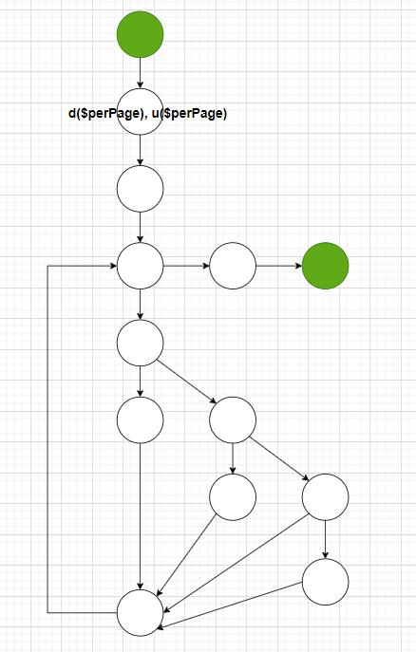
Kiểm thử đời sống với biến $perPage:
- Kịch bản 1: ~duk
- Kịch bản 2: ~duk (giống kịch bản 1)
- Kịch bản 3: ~duk (giống kịch bản 1)
- Kịch bản 4: ~duk (giống kịch bản 1)
- Kịch bản 5: ~duk (giống kịch bản 1)
Cả 5 kịch bản trên đều không chứa cặp đôi
hoạt động nào bất thường cả.

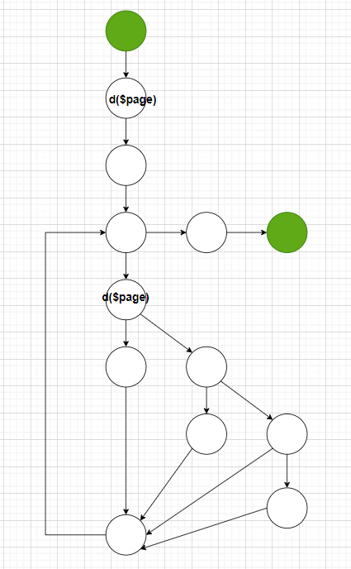
Kiểm thử đời sống với biến $page:
- Kịch bản 1: ~dk
- Kịch bản 2: ~ddk
- Kịch bản 3: ~ddk (giống kịch bản 2)
- Kịch bản 4: ~ddk (giống kịch bản 2)
- Kịch bản 5: ~ddk (giống kịch bản 2)
Trong 5 kịch bản trên, kịch bản 2, 3, 4, 5 có chứa
cặp đôi dd bất thường nên cần tập trung chú ý
kiểm tra xem có phải là lỗi không.

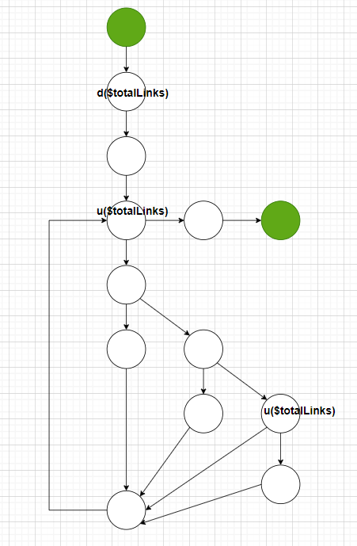
Kiểm thử đời sống với biến $totalLinks:
- Kịch bản 1: ~duuk
- Kịch bản 2: ~duuk (giống kịch bản 1)
- Kịch bản 3: ~duuk (giống kịch bản 1)
- Kịch bản 4: ~duuk (giống kịch bản 1)
- Kịch bản 5: ~duuk (giống kịch bản 1)
Cả 5 kịch bản trên đều không chứa cặp đôi
hoạt động nào bất thường cả.

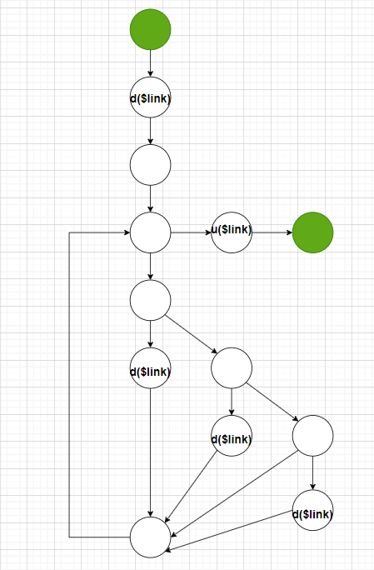
Kiểm thử đời sống với biến $totalLinks:
- Kịch bản 1: ~duk
- Kịch bản 2: ~dduk
- Kịch bản 3: ~dduk (giống kịch bản 2)
- Kịch bản 4: ~dduk (giống kịch bản 2)
- Kịch bản 5: ~dduk (giống kịch bản 2)
Trong 5 kịch bản trên, kịch bản 2, 3, 4, 5 có chứa
cặp đôi dd bất thường nên cần tập trung chú ý
kiểm tra xem có phải là lỗi không.

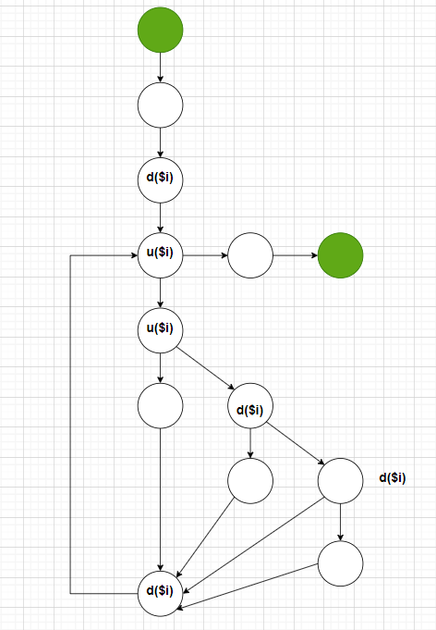
Kiểm thử đời sống với biến $i:
- Kịch bản 1: ~duk
- Kịch bản 2: ~duudk
- Kịch bản 3: ~duudduk
- Kịch bản 4: ~duudduk (giống kịch bản 3)
- Kịch bản 5: ~duuddduk
Trong 5 kịch bản trên, kịch bản 2, 3 có chứa
cặp đôi dd bất thường và kịch bản 5 có ddd bất
thường nên cần tập trung chú ý
kiểm tra xem có phải là lỗi không.

  - Hàm thứ 8:

public function search($keyword, $searchCol)
{
if ($searchCol == 1 (1) || $searchCol == 2 (2) || $searchCol == 3 (3) || $searchCol == 4 (4) || $searchCol == 5 (5)) {

$sql = self::$connection->prepare("SELECT * FROM products WHERE
`name` LIKE ? AND `type_id` = ? ");
$keyword = "%$keyword%";
$sql->bind_param("si", $keyword, $searchCol); (6)
$sql->execute();
$items = array();
$items = $sql->get_result()->fetch_all(MYSQLI_ASSOC);
return $items; (7)
} else {
$sql = self::$connection->prepare("SELECT * FROM products WHERE
`name` LIKE ?");
$keyword = "%$keyword%";
$sql->bind_param("s", $keyword); (8)
$sql->execute();
$items = array();
$items = $sql->get_result()->fetch_all(MYSQLI_ASSOC);
return $items; (9)
}
}

1. Lập đồ thị dòng điều khiển cơ bản:

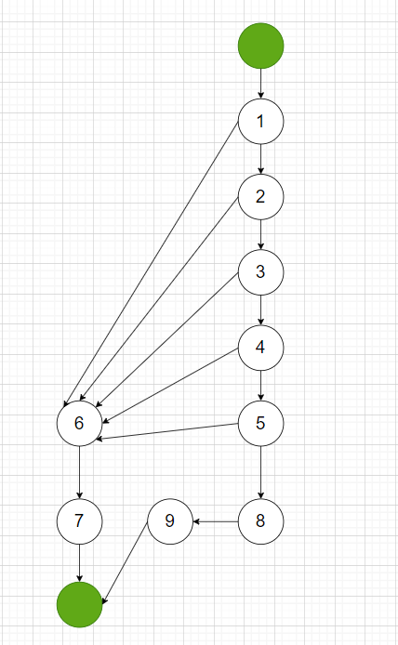
2. Tính số đường thi hành tuyến tính độc lập:
Đồ thị dòng điều khiển cơ bản trên có 5 nút quyết định nhị phân độ phức tạp C = 5 + 1 = 6
5 đường thi hành tuyến tính là:
1 6 7
1 2 6 7
1 2 3 6 7
1 2 3 4 6 7
1 2 3 4 5 6 7
1 2 3 4 5 8 9
3. Thiết kế test cases cho từng đường:
STT | Các nhánh thi hành tuyến tính | public function search($keyword, $searchCol)
1 | 1 6 7 | (‘cachua’, ‘1’)
2 | 1 2 6 7 | (‘chanhday’, ‘2’)
3 | 1 2 3 6 7 | (‘kiwi’, ‘3’)
4 | 1 2 3 4 6 7 | (‘banhkem’, ‘4’)
5 | 1 2 3 4 5 6 7 | (‘carot’, ‘5’)
6 | 1 2 3 4 5 8 9 | (‘catim’, ‘0’)

4. Lập đồ thị dòng dữ liệu chung.

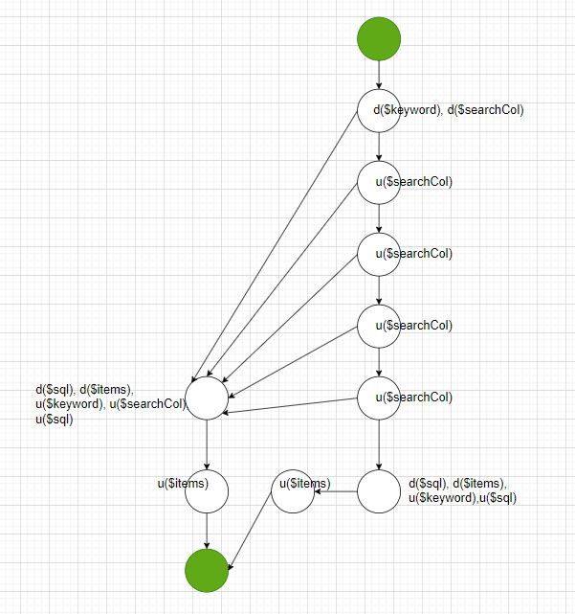
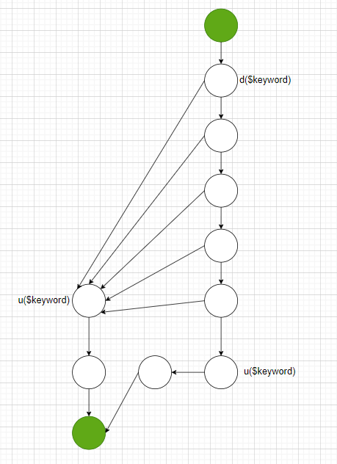
5. Kiểm thử đời sống của từng biến:
Kiểm thử đời sống với biến $keyword:
- Kịch bản 1: ~duk
- Kịch bản 2: ~duk (giống kịch bản 1)
- Kịch bản 3: ~duk (giống kịch bản 1)
- Kịch bản 4: ~duk (giống kịch bản 1)
- Kịch bản 5: ~duk (giống kịch bản 1)
- Kịch bản 6: ~duk
Cả 6 kịch bản trên đều không chứa cặp đôi
hoạt động nào bất thường cả.

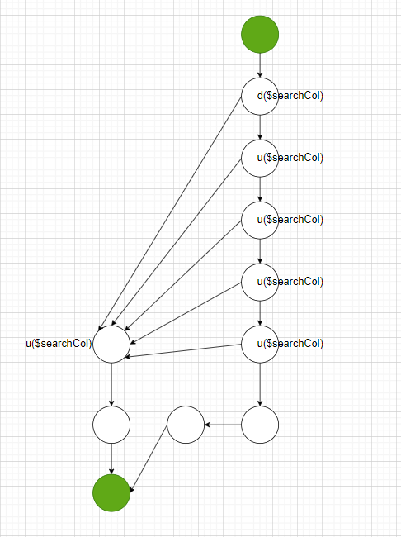
Kiểm thử đời sống với biến $searchCol:
- Kịch bản 1: ~duk
- Kịch bản 2: ~duuk
- Kịch bản 3: ~duuuk
- Kịch bản 4: ~duuuuk
- Kịch bản 5: ~duuuuuk
- Kịch bản 6: ~duuuuk
Cả 6 kịch bản trên đều không chứa cặp đôi
hoạt động nào bất thuờng cả.

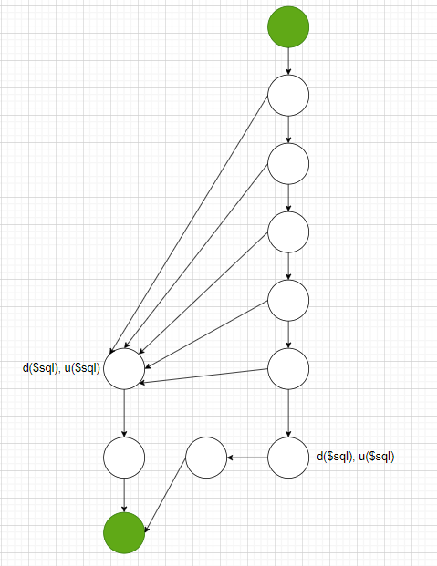
Kiểm thử đời sống với biến $sql:
- Kịch bản 1: ~duk
- Kịch bản 2: ~duk (giống kịch bản 1)
- Kịch bản 3: ~duk (giống kịch bản 1)
- Kịch bản 4: ~duk (giống kịch bản 1)
- Kịch bản 5: ~duk (giống kịch bản 1)
- Kịch bản 6: ~duk
Cả 6 kịch bản trên đều không chứa cặp đôi
hoạt động nào bất thuờng cả.

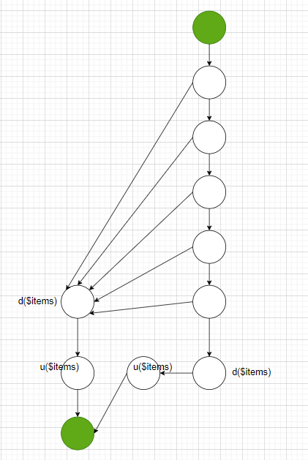
Kiểm thử đời sống với biến $items:
- Kịch bản 1: ~duk
- Kịch bản 2: ~duk (giống kịch bản 1)
- Kịch bản 3: ~duk (giống kịch bản 1)
- Kịch bản 4: ~duk (giống kịch bản 1)
- Kịch bản 5: ~duk (giống kịch bản 1)
- Kịch bản 6: ~duk
Cả 6 kịch bản trên đều không chứa cặp đôi
hoạt động nào bất thuờng cả.

Chương V. Kỹ thuật kiểm thử hộp đen

